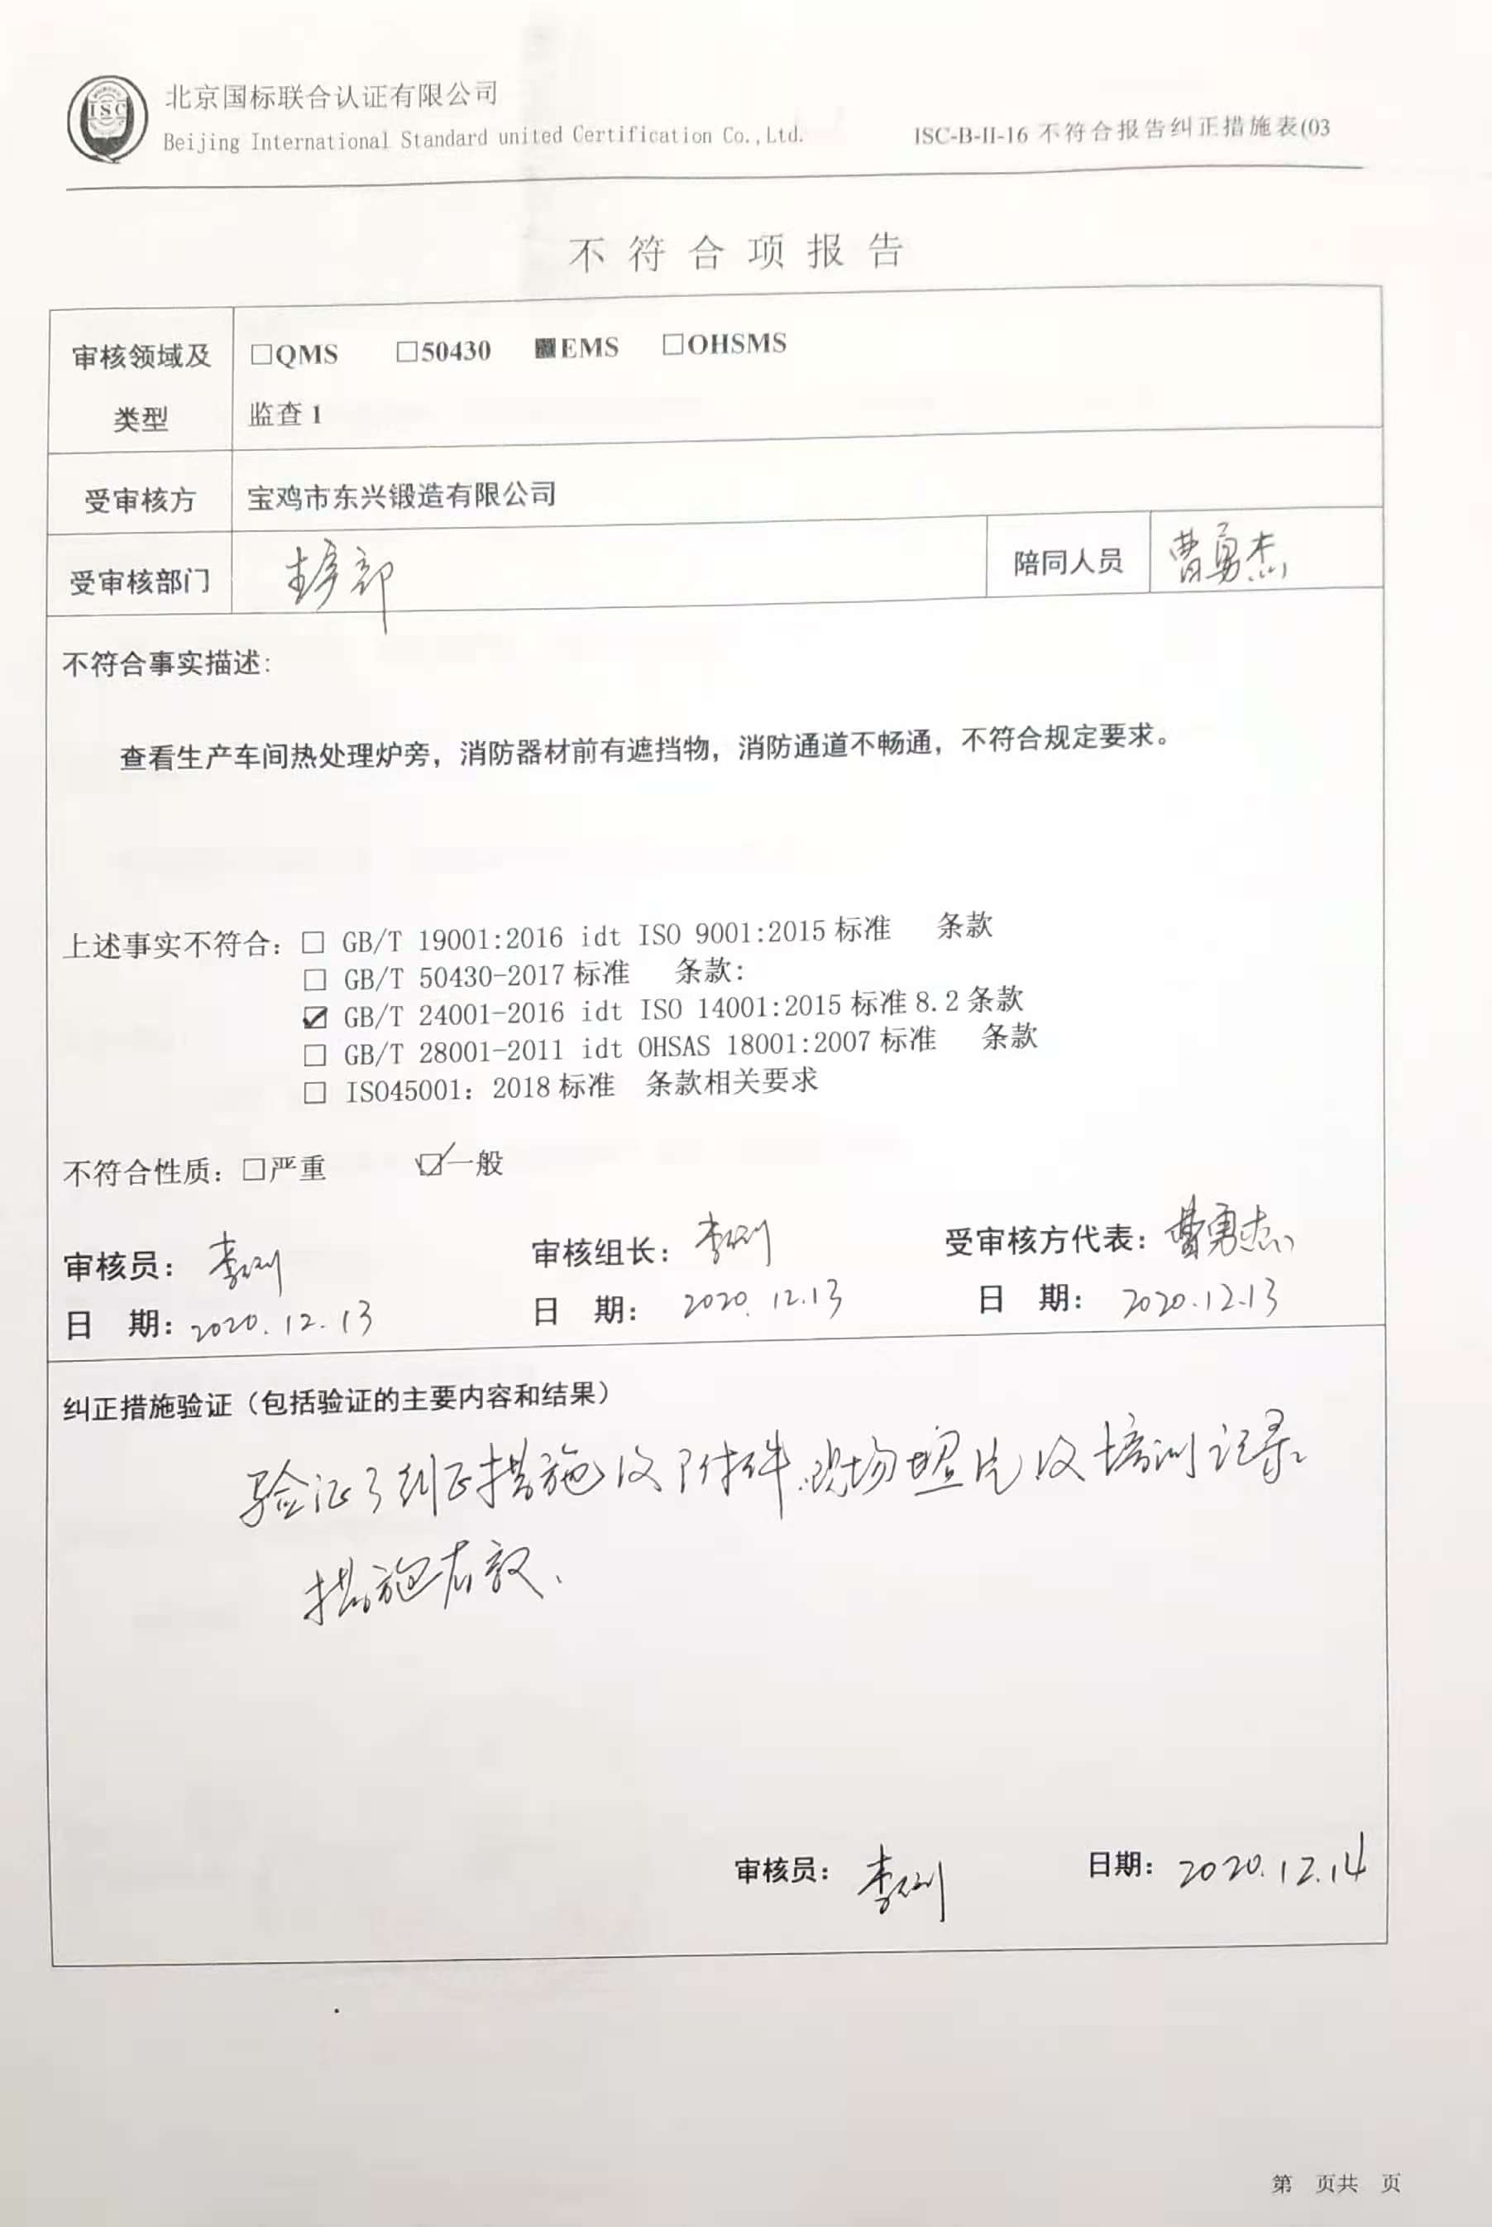不 符 合 项 报 告

|  |  |  |  |
| --- | --- | --- | --- |
| **审核领域及类型** | **□QMS** **□50430** **■EMS** **□OHSMS**  **监查1** | | |
| **受审核方** | **宝鸡市东兴锻造有限公司** | | |
| **受审核部门** |  | **陪同人员** |  |
| **不符合事实描述:**  **查看生产车间热处理炉旁，消防器材前有遮挡物，消防通道不畅通，不符合规定要求。**  **上述事实不符合：□ GB/T 19001:2016 idt ISO 9001:2015标准 条款**  **□ GB/T 50430-2017标准 条款:**  **☑ GB/T 24001-2016 idt ISO 14001:2015标准8.2条款**  **□ GB/T 28001-2011 idt OHSAS 18001:2007标准 条款**  **□ ISO45001：2018标准 条款相关要求**  **不符合性质：□严重　　　□一般**  **审核员： 审核组长： 受审核方代表：**  **日 期： 日 期： 日 期：** | | | |
| **纠正措施验证（包括验证的主要内容和结果）**  **审核员： 日期：** | | | |

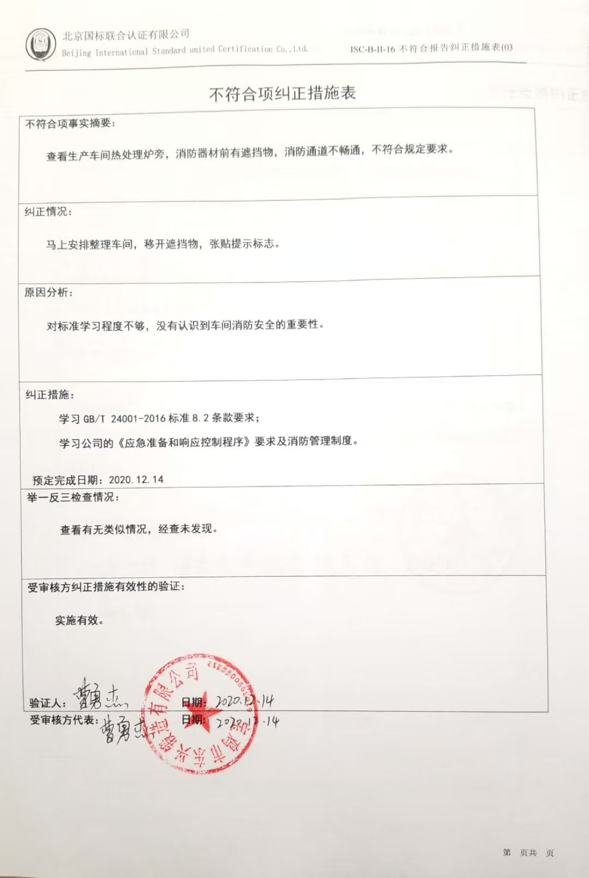不符合项纠正措施表

|  |
| --- |
| **不符合项事实摘要：**  **查看生产车间热处理炉旁，消防器材前有遮挡物，消防通道不畅通，不符合规定要求。** |
| **纠正情况：**  **马上安排整理车间，移开遮挡物，张贴提示标志。** |
| **原因分析：**  **对标准学习程度不够，没有认识到车间消防安全的重要性。** |
| **纠正措施：**  **学习GB/T 24001-2016标准8.2条款要求；**  **学习公司的《应急准备和响应控制程序》要求及消防管理制度。**  **预定完成日期：2020.12.14** |
| **举一反三检查情况：**  **查看有无类似情况，经查未发现。** |
| **受审核方纠正措施有效性的验证：**  **实施有效。**  **验证人： 日期：** |

**受审核方代表： 日期:**

